Лечим правильно
08.08.2018
< 100
Полная статистика будет доступна после того, как публикация наберет больше 100 просмотров.
Кошка-есть что-то между домашним животным и членом семьи, хотя для каждого человека свойственно расставлять приоритеты так как ему самому угодно.
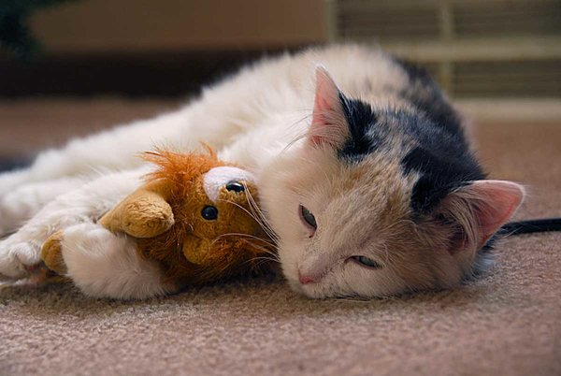
Лечим кошку
Многие люди заводя себе кошку считают её простой игрушкой достойной только того что бы с ней играли, как будто у неё нет ни мозгов ни чего-либо другого.
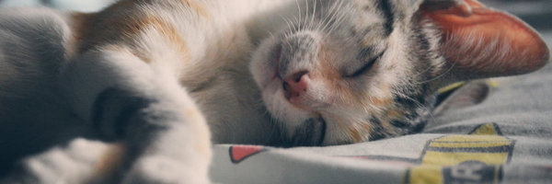
Лечим кота
Некоторые же наоборот боготворят своих домашних питомцев и относятся к ним как не относятся к своим родным, но тогда бывает так что эти любимые домашние питомцы садятся им грубо говоря на шею и катаются пока их кто ни будь оттуда не скинет.
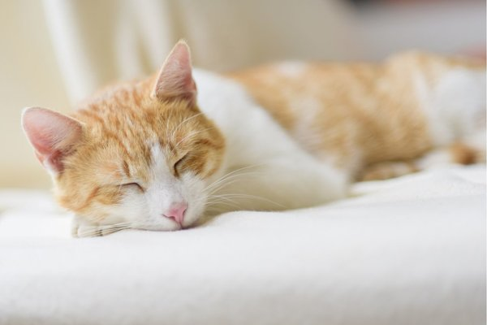
Лечим котика
Ну а все же некоторые питомцы живут со своими хозяевами в полноправии так же, как и все члены семьи, люди предают им столько же значения...а когда их питомцы умирают, так как в основном все животные имеют такое свойство что они очень редко переживают своих владельцев, поэтому многие очень сильно горюют по своим воспитанникам.
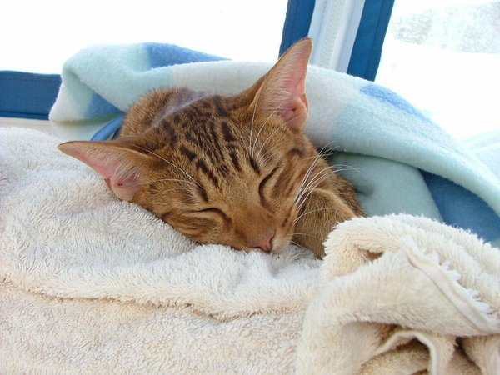
больная кошка
Сам был свидетелем как женщина целую неделю ревела крокодильими слезами

